ФЕСТИВАЛЬ ЗНАКОМСТВА С ПРОФЕССИЕЙ 2026 В НОВОСИБИРСКОЙ ОБЛАСТИ

КОНКУРСНОЕ ЗАДАНИЕ
По компетенции
«ЛЕПКА ИЗ ПЛАСТИЛИНА»
Направление фестиваля: Изобразительное и прикладное искусство
Возрастная категория: Старший дошкольный возраст
Форма участия: индивидуальная
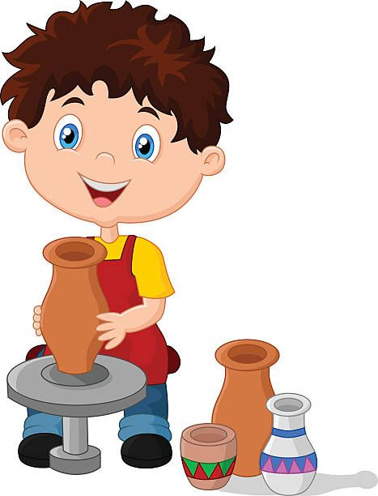

Новосибирск
2026

Лепка из колец (модульная техника)

- Описание компетенции
  - Актуальность компетенции
В формировании личности ребенка огромную роль играют различные виды художественно-творческой деятельности. В изобразительном искусстве принято выделять три способа освоения действительности: изобразительный, декоративный и конструктивный. Одним из ключевых видов творчества является лепка – процесс создания объемного изображения из мягких пластичных материалов.
Среди множества техник лепки особое место занимает так называемая лепка из колец, также известная как модульная или ленточная техника. В наше время этот метод считается нетрадиционным, а его история уходит корнями в глубокую древность.
Почему эта техника важна в контексте гончарного дела?
Историческая основа: Задолго до изобретения гончарного круга вся керамика создавалась именно так. Мастера каменного века заметили, что, сворачивая глиняные «колбаски» по спирали, можно строить достаточно высокие и объемные формы.
Технологическая необходимость: Даже после появления круга техника лепки из колец осталась незаменимой для создания крупногабаритных сосудов (таких как пифосы, амфоры или большие кувшины для хранения зерна и воды), которые невозможно вытянуть на гончарном круге из-за их размера или веса – центробежная сила просто разрушила бы сырую глину.
Современное применение: Сегодня эта техника переживает «второе рождение» в студиях керамики, так как позволяет создавать не только традиционную посуду, но и сложные скульптурные формы, фактурные поверхности и авторские дизайнерские работы без использования электрического круга. Несмотря на обилие современных материалов и технологий, изделия из глины по-прежнему пользуются заслуженной любовью. Они не только сохраняют свою утилитарную функцию в быту, но и служат лучшим украшением дома. Керамика способна добавить интерьеру как современной квартиры, так и загородного дома особую теплоту, уют и природное очарование.

1.2. Профессии по компетенции
- Гончар
- Скульптор

1.3. Ссылка на образовательный и/или профессиональный стандарт
Федеральный государственный образовательный стандарт дошкольного образования (утв. Приказом Министерства образования и науки РФ от 17 октября 2013 г. N 1155, С изменениями и дополнениями от 21 января 2019 г.)
Федеральная образовательная программа дошкольного образования (утв. Приказом Министерства Просвещения Российской Федерации от 25.11.2022 № 1028)
Федеральная адаптированная образовательная программа дошкольного образования для обучающихся с ограниченными возможностями здоровья (утв. Приказом Министерства Просвещения Российской Федерации от 24.11. 2022 г. № 1022)

1.4. Участник конкурса
Должен знать:
- основы лепки;
- технологию работы с пластилином;
- технику безопасности при использовании инструментов.

Должен уметь:
- лепить из пластилина кольцевым способом;
- рационально организовывать и проводить уборку рабочего места.

Должен иметь практические навыки и умения:
- подготовки пластилина перед работой;
- выравнивания, выглаживание поверхности изделия;
- изготовления и присоединение приставных частей изделия.

2. Конкурсное задание
2.1. Краткое описание задания
В ходе выполнения конкурсного задания необходимо из пластилина по заданному эскизу изготовить «Чайную пару» (чашка и блюдце).
Время выполнения задания – 35-40 мин.

2.2. Перечень используемого оборудования, инструментов и расходных материалов
- Пластилин;
- Стеки;
- Доски для лепки;
- Мерные ленты;
- Клеенки;
- Салфетки сухие и влажные.
2.3. Последовательность выполнения задания (Приложение 1)
1. Берем кусок пластилина любого цвета, для чашки и делим его на две равные части.
2. Скатываем из одного отрезанного куска шар.
3. Лепим диск путем сплющивания (диаметр соответствует красной мерке – 3,5 см.
4. Далее нужно вылепить стенки чашки. Берем небольшой кусок пластилина, любого цвета, и раскатываем его ладонями или пальцами на доске в длинный тонкий жгут (колбаску). Оптимальная толщина около 3–4 мм.
Берем жгут и укладываем его по краю вылепленного дна. Лишнюю длину отрезаем стекой и аккуратно состыковываем концы жгута, чтобы получилось замкнутое кольцо. Место стыка нужно тщательно примазать пальцем, чтобы оно не разошлось в дальнейшем.
5. Продолжаем наращивать высоту по соответствующей мерке – синего цвета (от 4 – 4,5 см.).
6. Делаем ручку из жгутиков и плотно прикрепляем к чашке.
7. Из оставшегося пластилина раскатываем такие же жгуты, как у чашки.
Из получившихся жгутов лепим по кругу блюдце.
8. Декорируем готовые чашку и блюдце по собственному усмотрению различными способами.
Допустимые изменения:
- Изменение способов декорирования изделий;
- Добавление или изменение темы декора.
Не допустимы изменения:
- Перечень оборудования;
- Перечень инструментов;
- Перечень расходных материалов;
- Изменение времени выполнения конкурсного задания.
Категорически запрещается брать с собой на соревновательную площадку участникам:
- Сильно пахнущие материалы на ацетоновой, спиртовой или нитро основе. Режущие инструменты (канцелярские и макетные ножи).

2.4. Критерии оценки выполнения задания
№ | Наименование критерия | Максимальный балл
1 | Соблюдение техники безопасности при работе с оборудованием и материалами, правил конкурса | 1
2 | Соблюдение пропорций в соответствии с мерками | 2
3 | Правильное выполнение техник скатывания, раскатывания, расплющивания и соединения | 2
4 | Аккуратное выполнение работы в целом | 2
5 | Проявление творчества и фантазии в оформлении | 2
6 | Организация рабочего места, поддержание порядка | 1
 | Максимальное количество баллов | 10 баллов

Оценивается каждая работа. Победителем становится участник, сумма баллов которого будет наибольшей. Оценивание каждого критерия от 0,5 балла.

3. Требования охраны труда и техники безопасности
- В процессе изготовления конкурсного задания на всех этапах участниками соблюдаются правила техники безопасности.
- Работа участников будет оцениваться анонимно.
- К участию в чемпионате допускаются: дети-инвалиды и/или лица с ОВЗ в возрасте от 5 лет до начала получения начального общего образования.
- Перед работой необходимо проверить необходимые инструменты и материалы для соревнований, готовые к просмотру экспертами. В случае обнаружения неисправности необходимо сообщить техническому эксперту площадки.
- При травмировании участника – участник снимается и снимается эксперт его представляющий.
- Во время работы запрещено разговаривать, использовать мобильные устройства (разговоры по телефону, фотографировать).
- При возникновении какого-либо вопроса во время соревнования, участник поднимает руку, тем самым вызывая дежурного эксперта для его решения.
- По окончании работы необходимо сдать работу и привести рабочее место в порядок.

4. Обеспечение техники безопасности
1. Перед началом работы Эксперт обязан:
- убрать все лишнее с рабочих мест;
- дать участникам инструкции при работе с различными материалами и приспособлениями;
- предложить визуальные алгоритмы выполнения работы;
- проверить соответствие рабочего места требованиям безопасности;
- проверить достаточность освещенности рабочего места;
- разместить в удобном порядке материалы и приспособления.

2. Требования по охране труда при выполнении работы.
При выполнении работ участники обязаны:
- выполнять только ту работу, которая входит в конкурсное задание;
- использовать инструменты только для тех работ, для которых они предназначены;
- выполнять требования безопасности при выполнении работы.

5. Минимальные требования к оснащению рабочих мест с учетом нозологий
Вид нозологии | Площадь, м.кв. | Ширина прохода между рабочими местами, м. | Специализированное оборудование, количество*
Рабочее место участника с нарушением слуха | 3000х1900 | 1,5 м | Для участников с нарушением слуха необходимо предусмотреть:  а) наличие звукоусиливающей аппаратуры, акустической системы, информационной индукционной системы, наличие индивидуальных наушников;  б) наличие на площадке переводчика русского жестового языка (сурдопереводчика);  в) оформление конкурсного задания в доступной текстовой информации.
Рабочее место участника с нарушением зрения | 3000х1900 | 1,5 м | Для участников с нарушением зрения необходимо:  а) текстовое описание конкурсного задания в плоскопечатном виде с крупным размером шрифта, учитывающим состояние зрительного анализатора участника с остаточным зрением (в формате Microsoft Word не менее 16-18 пт), дублированного рельефно точечным шрифтом Брайля (при необходимости);  б) лупа с подсветкой для слабовидящих; электронная лупа;  в) для рабочего места, предполагающего работу на компьютере:  - оснащение специальным компьютерным оборудованием и оргтехникой –  видеоувеличитель;  - программы экранного доступа NVDA и JAWS18 (при необходимости);  - брайлевский дисплей (при необходимости).  в) для рабочего места участника с нарушением зрения, имеющего собаку-проводника, необходимо предусмотреть место для собаки-проводника;  г) оснащение (оборудование) специального рабочего места тифлотехническими ориентирами и устройствами, с возможностью использования крупного рельефно- контрастного шрифта и шрифта Брайля, акустическими навигационными средствами, обеспечивающими беспрепятственное нахождение инвалидом по зрению - слепого своего рабочего места и выполнение трудовых функций;  д) индивидуальное равномерное освещение не менее 300 люкс.
Рабочее место участника с нарушением ОДА | 3000х1900 | 1,5 м | Оснащение (оборудование) специального рабочего места оборудованием, обеспечивающим реализацию эргономических принципов:  а) увеличение размера зоны на одно место с учетом подъезда и разворота кресла-коляски, увеличения ширины прохода между рядами верстаков;  б) для участников, передвигающихся в кресле- коляске, необходимо выделить 1 - 2 первых рабочих места в ряду у дверного проема;  в) оснащение (оборудование) специального рабочего места специальными механизмами и устройствами, позволяющими изменять высоту и наклон рабочей поверхности, положение сиденья рабочего стула по высоте и наклону, угол наклона спинки рабочего стула, оснащение специальным сиденьем, обеспечивающим компенсацию усилия при вставании.
Рабочее место участника с соматическими заболеваниями | 3000х1900 | 1,5 м | Специальные требования к условиям труда инвалидов вследствие заболеваний сердечно- сосудистой системы, а также инвалидов вследствие других соматических заболеваний, предусматривают отсутствие:  а) вредных химических веществ, включая аллергены, канцерогены, оксиды металлов, аэрозоли преимущественно фиброгенного действия;  б) тепловых излучений; локальной вибрации, электромагнитных излучений, ультрафиолетовой радиации на площадке;  в) превышения уровня шума на рабочих местах; г) нарушений уровня освещенности, соответствующей действующим нормативам.  Необходимо обеспечить наличие столов с регулируемыми высотой и углом наклона поверхности; стульев (кресел) с регулируемыми высотой сиденья и положением спинки (в соответствии со спецификой заболевания).
Рабочее место участника с ментальными нарушениями | 3000х1900 | 1,5 м | Специальные требования к условиям труда инвалидов, имеющих нервно- психические заболевания:  а) создание оптимальных и допустимых санитарно-гигиенических условий производственной среды, в том числе: температура воздуха в холодный период года при легкой работе - 21 - 24°C; при средней тяжести работ - 17 - 20°C; влажность воздуха в холодный и теплый периоды года 40 – 60 %; отсутствие вредных веществ: аллергенов, канцерогенов, аэрозолей, металлов, оксидов металлов;  б) электромагнитное излучение - не выше ПДУ; шум - не выше ПДУ (до 81 дБА); отсутствие локальной и общей вибрации; отсутствие продуктов и препаратов, содержащих живые клетки и споры микроорганизмов, белковые препараты;  в) оборудование (технические устройства) должны быть безопасны и комфортны в использовании (устойчивые конструкции, прочная установка и фиксация, простой способ пользования без сложных систем включения и выключения, с автоматическим выключением при неполадках; расстановка и расположение, не создающие помех для подхода, пользования и передвижения; расширенные расстояния между столами, мебелью; не должна затрудняющая доступность устройств; исключение острых выступов, углов, ранящих поверхностей, выступающих крепежных деталей)

Приложение 1
Этапы изготовления «Чайной пары» (чашка и блюдце) из колец.
№ | Описание | Фото
1 | Берем кусок пластилина любого цвета, для чашки и делим его на две равные части. | 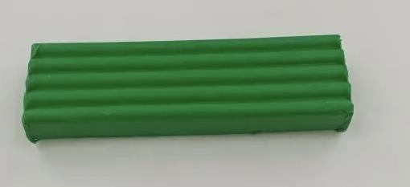  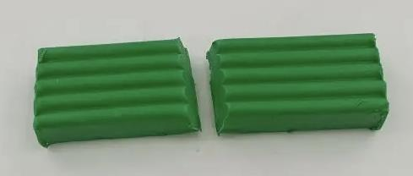
2 | Скатываем из одного отрезанного куска шар. | 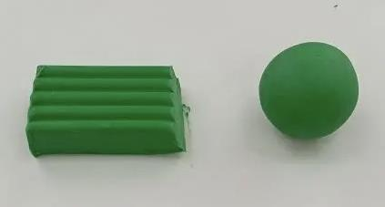
3 | Лепим диск путем сплющивания (диаметр соответствует красной мерке – 3,5 см. | 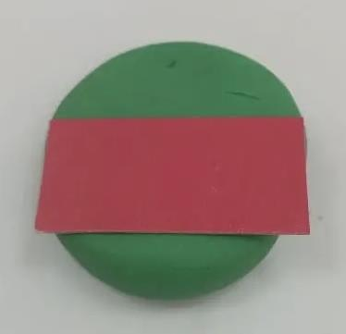
4 | Далее нужно вылепить стенки чашки. Берем небольшой кусок пластилина, любого цвета, и раскатываем его ладонями или пальцами на доске в длинный тонкий жгут (колбаску). Оптимальная толщина около 3–4 мм.  Берем жгут и укладываем его по краю вылепленного дна. Лишнюю длину отрезаем стекой и аккуратно состыковываем концы жгута, чтобы получилось замкнутое кольцо. Место стыка нужно тщательно примазать пальцем, чтобы оно не разошлось в дальнейшем. | 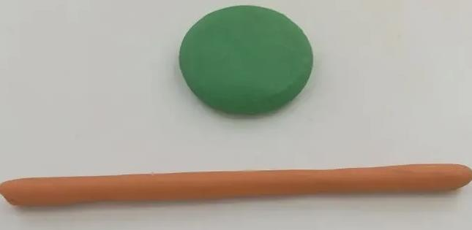  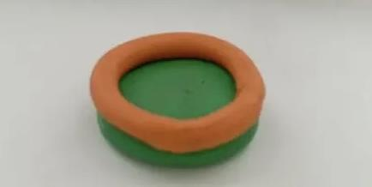
5 | Продолжаем наращивать высоту по соответствующей мерке – синего цвета (от 4 – 4,5 см.) | 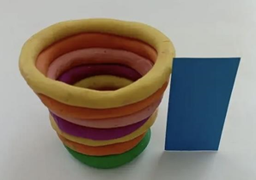
6 | Делаем ручку из жгутиков и плотно прикрепляем к чашке. | 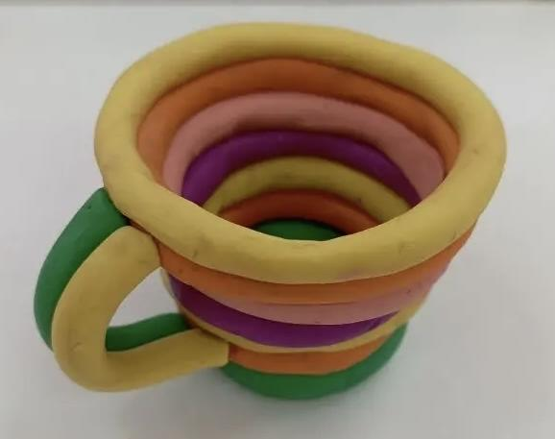
7 | Из оставшегося пластилина раскатываем такие же жгуты, как у чашки.  Из получившихся жгутов лепим по кругу блюдце. | 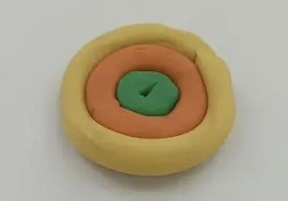  
8 | Декорируем готовые чашку и блюдце по собственному усмотрению различными способами. | 